Архитектура Древнего Царства. Период I—II династий (начало III тысячелетия до н.э.)
Памятники монументального зодчества практически не сохранились, поскольку основным строительным материалом в те дни был легко разрушавшийся кирпич-сырец. Использовались также глина, тростник и дерево, причем сочетание кирпичной облицовки и деревянных балочных перекрытий и декора является важным признаком, позволяющим отнести произведение к сфере искусства Раннего царства. Камень применялся лишь как отделочный материал. К этой эпохе относится тип дворцовых фасадов — «серех», изображения которых встречаются на стелах фараонов I династии. Черты этих сооружений нередко повторялись и в формах царских саркофагов. Культовые и мемориальные постройки сохранились лучше, чем дворцы: это, прежде всего, святилища, молельни и мастабы. Декорирование святилищ еще сохраняет связь с эпохой деревянного зодчества, в котором использовался орнаментальный мотив тростниковой плетенки.
В период Раннего Царства сложились и такие приемы оформления, как вогнутые карнизы, орнаментальные фризы (живописные или скульптурные) и оформление дверного проема глубоким уступом.
Многие из традиций храмового зодчества отразились и в стиле мемориальных сооружений, которые были очень важны для древнеегипетской культуры в связи с решающей ролью в ней погребального культа. Погребения I—II династий сосредоточены в районе Мемфиса и Абидоса, ставшими центрами заупокойного культа. С ним связано, с одной стороны, широкое развитие типа гробниц-мастаб, самых характерных построек в зодчестве Древнего Египта. С другой стороны, именно в связи c разработкой мастаб происходит обогащение уточнение содержания культа. http://ru.wikipedia.org
Так как египтяне верили, что человек и после смерти продолжает существовать, они стремились сохранить его тело

Источники
- Строительство храмов// Крушкол Ю.С., Мурыгина Н.Ф. Черкасова Е.А. Хрестоматия по истории Древнего мира. – М., 1975.
- Исида и Осирис // Немировский А.И. Мифы древности:Ближний Восток. Научно-художественная энциклопедия. - М., 2001.
- Книга мертвых // Поэзия и проза Древнего Востока / Ред. и вст.ст. Брагинского И.- М., 1973.
- Надпись Аменхотепа III из Мемнония // Хрестоматия по истории Древнего Востока/ Гл. ред. Струве В.В.- М., 1963.
- Померанцева Н. Эстетические основы искусства Древнего Египта. - М., 1976.
- Всеобщая история искусств: В 6 т./ Под ред. Веймарна Б. – Т.1. Искусство древнего мира. - М., 1956.
- Гнедич П.П. История искусств с древнейших времен. - М., 2000.
- Кинк Х.А. Древнеегипетский храм - М., 1979.
- Культура древнего Египта / Отв. ред. Кацнельсон И. - М., 1976.
- Матье М.Э. Во времена Нефертити. - М., 1965.
- Перепёлкин Ю.А. Переворот Амен-хотпа IV: В 24. – ч. 4.1. – М., 1967.
- Любимов Л. Над вечностью // Тутанхамон и его время. Сб.ст./ Под ред. Даниловой И. – М., 1976.
- История зарубежного искусства / Под ред. Кузьминой М.Т.,Мальцевой Н.Л. – М., 1984.
- Шейко В.М., Гаврюшенко А.А., Кравченко А.В. История
художественной культуры. Первобытность. Древний мир.– Харьков, 1998.
- Виноградова Н.А., Каптерева Т.П., Стародуб Т.Х. Традиционное искусство Востока: Терминологический словарь. - М., 1997.
- Губарева М.В., Низовский А.Ю. Сто великих храмов. - М., 2002.
- Популярная художественная энциклопедия: Архитектура. Живопись. Скульптура. Графика: В 2т. / Гл. ред. Полевой В.М. – Т.1. (А-К) – М., 1991

Периодизация
Историю Древнего Египта принято делить на несколько этапов. Современная египтология в истории Древнего Египта выявляет следующие этапы:
- Доисторический Египет
- Додинастический период (V-IV тыс. до н.э.)
- Раннее царство;
- Древнее царство;
- Первый переходный период;
- Среднее царство;
- Второй переходный период;
- Новое царство;
- Третий переходный период;
- Поздний период, или Позднее царство;
- Птолемеевский период.
Относительно датировок в египтологии существует множество независящих и относительно одинаково хорошо обоснованных теорий. За недостаточностью источниковой базы на сегодняшний день мы не можем быть на сто процентов уверенными в абсолютных датах того или иного события древнеегипетской истории. О большинстве фактов можно говорить лишь относительно. Так, началом древнеегипетской цивилизации является начало Раннединастического периода, что произошло, как считают современные египтологи, в 4-м тысячелетии до н. э. Конец же Классического Египта известен точно — это 31 г. до н. э., когда закончил правление последний фараон Древнего Египта Цезарион, и Египет стал провинцией Римской империи.

Строительные материалы Древнего Египта периода Древнего Царства.
И. М. Лурье
Ведущей отраслью техники, во всяком случае для Древнего Царства, является строительное дело. Огромные постройки, предназначавшиеся для того, чтобы служить вечными жилищами бога или умершего, своими размерами и всем внешним видом должны были внушать населению мысль о мощи его владык. Понятно поэтому, что для культовых сооружений, начиная с 111 дин., основным строительным материалом являлся камень, тогда как для гражданских, — не рассчитанных на продолжительное существование (жилища, дворцы и крепости) и, следовательно, не оправдывавших колоссальных затрат, связанных с ломкой и доставкой камня, — основным строительным материалом были глина и кирпич.
Значительной разницы в строительных материалах, применявшихся для различных по своему назначению зданий, не было в постройках древнейшего — архаического — Египта. В те времена из глины сооружались и жилища, и могилы, причем по своему плану и виду могила копировала жилье. Это очень хорошо показали недавно произведенные раскопки доисторического поселения в Меримде-Бенисалам (в дельте). Здесь были найдены жилища (рис. 8), сложенные из глиняных комьев. Эти жилища были овальной формы; большинство из них имело 2 — 2'/, м в длину и 1'/,— 1'/, в ширину. Полом в этих жилищах служила утрамбованная земля, а крышей — тростниковая циновка. Эти жилища являлись, повидимому, прообразом типичных могил того времени
Кирпич и камень были основными строительными материалами. Кирпичи изготовлялись из ила и рубленой соломы, замешанных, для получения густого теста, с небольшим количеством воды. С помощью специальных форм приготовленное тесто формовалось, мягкий еще кирпич клался высушиваться на солнце. Приемы, применявшиеся при изготовлении кирпича, были, повидимому, неизменны на всем протяжении существования Древнего Египта. Изготовление кирпича показано на одном изображении Нового Царства (рис. 10). Размеры кирпичей были весьма разнообразны, так же как и их .окраска, которая зависела от состава ила. Обычно употреблялся кирпич-сырец и только в конце Нового Царства появляется обожженный кирпич, который применяется лишь для облицовки зданий.
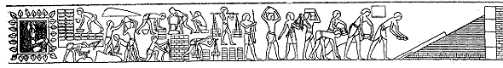
Изготовление кирпича и укладка стены (изображение времени XVIII династии).
В строительном деле наиболее употребительной породой камня, до ХVIII династии, был известняк; с этого времени он уступает свое место песчанику, встречающемуся в постройках уже с Х1 дин. Гранит во все времена употреблялся для перекрытий, а для облицовки, с VI династии, — алебастр.
Размеры камней, употреблявшихся на постройках, в различные времена менялись, но обычно глыбы имели от 0.8 до 1.2 м в высоту, длину от 1 до 2.5 м и толщину от 0.5 до 1.8 м.
Нам известны два типа каменоломен: открытые, являющиеся более древним типом, и подземные. В открытых ломках брали камень от свободно лежащих глыб или пользовались естественными трещинами в массиве. И в том и в другом случае для того, чтобы получить камень нужного размера, в породе проделывали ряд отверстий (рис. 11) длиной от 7.5 до 12.5 см, шириной в 5 и глубиной в 2.5 см или больше; в них затем забивали деревянные клинья, которые поливались водой; от этого дерево разбухало и ломало камень.
В тех случаях, когда выходы пород были очень незначительны, устраивались подземные ломки; в выходах породы прорубалась шахта, через которую проникали все дальше и глубже в землю. Самый процесс ломки шел здесь таким же образом, как и при поверхностной добыче камня, причем все работы начинались от потолка. Иногда, когда были сомнения в прочности потолка каменоломни, оставляли крепи из невыбранной породы.
Для работы в каменоломнях и вообще для обработки камня пользовались бронзовыми резцами и деревянными молотками.
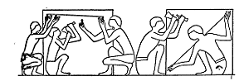
Обследование поверхности камня (изображение времени XVIII династии).
Для доставки камня к Нилу, по которому он отправлялся к месту работ, посылались значительные отряды крестьян, собиравшихся в порядке выполнения барщины. Они, частично на себе, частично с помощью животных, на салазках или катках, притаскивали камень к реке и таким же образом доставляли его от берега к постройке. По реке камень сплавлялся в специальных грузовых баржах.
В каменоломне камень подвергался лишь грубой обработке, окончательно же его обрабатывали на стройке. Формы строительного камня довольно разнообразны, так как решающим соображением при придании глыбе того или иного вида было стремление при обтеске получать минимальные отходы. Горизонтальность поверхности камня в тех сооружениях, где применялись большие глыбы, играла чрезвычайно важную роль, так как от этого зависела плотность примечания камней и, следовательно, устойчивость здания. Поверхность камня обрабатывалась упоминавшимися уже резцами. Для обследования поверхности камня пользовались ватерпасом, угольником и веревочкой, натягивавшейся с помощью двух палочек, прикладывавшихся к камню, при этом все неровности камня легко обнаруживались.

Строительные приемы и конструкции

Важнейшим стимулом развития строительной техники в Египте была постоянная необходимость в ирригационных cооружениях. В cостав гидротехнических комплексов входили водохранилища, плотины, шлюзы, колодцы для подъема воды и другие инженерные сооружения, снабженные примитивным механическим оборудованием.
Основными материалами для построек служили в массовом строительстве - кирпич-сырец, в монументальном - горные породы камня (песчаник, гранит, известняк, базальт и др.). Кирпич размером 14Х38 см и толщиной не менее 11 см изготавливался из смеси ила, мелкой гальки и рубленой соломы путем заполнения деревянных форм с последующим высушиванием на солнце. Камень обычно высекался из скал крупными глыбами и обработанный в гигантские квадры доставлялся к месту постройки. Кладка камней осуществлялась на растворе, состоявшем из смеси извести, песка и глины. Широко применялась и кладка "насухо", т. е. без раствора.
Дерево, которым была бедна страна, применялось экономно, главным образом в конструкциях перекрытий, крыш и для опор галерей. Чаще всего использовались стволы пальм, а также связки из тростника и камыша, которые разнообразно сочетались с конструкциями из кирпича-сырца. Между столбами из кирпича устраивались иногда решетчатые заполнения из дерева или стенка из вертикальных пальмовых стволов.
Своды использовались сравнительно редко, главным образом при возведении хозяйственных и складских построек. Применялись "ложные своды" - безраспорные конструкции, осуществляемые посредством напуска рядов камня. При цилиндрической форме сводов верхняя часть представляет собой каменный блок-балку с вырезанной в ней частью свода. Путем напуска кирпича или камня осуществлялись и купольные конструкции. Встречаются и распорные сводчатые конструкции из кирпича, выполненные последовательными рядами примыкающих друг к другу арок без применения кружал.
Основными конструкциями каменных монументальных сооружений Египта были стена и стоечно-балочная система, в которой мощные опоры несут массивную балку-блок, поддерживающую каменные плиты перекрытия. Сплошной массив кладки характерен для погребальных сооружений - мастаба и пирамид; строечно-балочная система - для храмов.
Возведение самых грандиозных сооружений Египта - пирамид представляло собой очень сложную техническую задачу, которая выполнялась трудом тысяч людей с использованием примитивных методов стротительства. Массив пирамиды обычно возводился из грубо околотых камней или кирпича на растворе, внешняя часть - из отесанных квадров и плит уступами насухо. По-видимому, сначала возводилась внешняя уступчатая часть, а затем заполнялась внутренняя часть пирамиды. Это облегчало производство работ: уступы служили промежуточными площадками, необходимыми для подъема и складирования материалов. При такой последовательности работ окончательная облицовка пирамиды каменными шлифованными плитами становилась завершающим этапом. При строительстве храмов вместе с каменными колоннадами возводились сплошные временные стены из кирпича, они заменяли дорогостоящие деревянные подмостки и снимали нагрузки на колонны во время подъема и укладки на место блоков и плит перекрытия.

Ступенчатая пирамида Джосера
Пирамида Джосера — одна из крупнейших в Египте, помимо великих пирамид Гизы, находится в селе Саккара и является одним из самых древних крупных сооружений в мире. Построил её Имхотеп, как гробницу для фараона Джосера, в 2650 году до нашей эры. Её также называют Ступенчатой пирамидой из-за особой формы.
Это чудо состоит из 6 ступеней и занимает площадь в 125 на 115 метров, высота её составляет 62 метра. Именно пирамида Джосера является первой в Египте, к тому же еще и сохранившейся в очень хорошем состоянии. Из-за песчаных наносов размеры её немного уменьшились, и теперь она на несколько метров меньше. Предположительно, именно это сооружение повлияло на дальнейший архитектурный стиль Египта и других регионов, а также на такие сооружения, как Пирамида Хеопса и другие великие пирамиды.
Строил пирамиду архитектор Имхотеп, впоследствии ставший более популярным, чем сам Джосер. За свои заслуги Имхотеп был причислен к лику богов. Египтяне почитали его, как бога архитектуры и медицины. Саккару даже посещали паломники, полагая, что Имхотеп похоронен здесь. К сожалению, его гробница так и не была найдена. Изначально архитектор планировал создать простую одноуровневую гробницу, но постепенно было решено строить ступенчатую пирамиду, чтоб душа Джосера могла по этим ступеням подняться в небо.
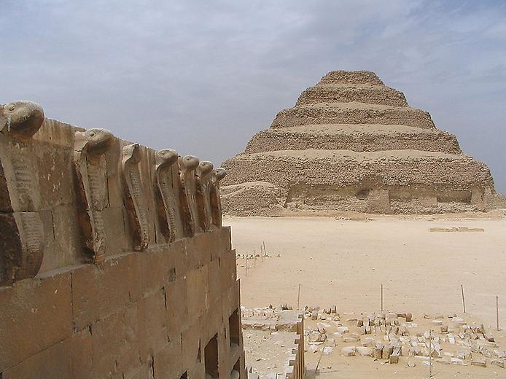

Гробница Ментухотепа.
Гробница Ментухотепа I является единственной в своем роде. В дальнейшем фараоны продолжали строить традиционные пирамиды, однако по размерам и качеству они значительно уступали лучшим образцам архитектуры Древнего Египта: пирамидам Хеопса, Хефрена и Микерена. Пирамиды правителей XII династии располагались на юге от Саккары.
Планирование архитектурного ансамбля прежнему включали все составляющие элементы: нижний храм, дорогу восхождения, заупокойный храм, саму пирамиду и пирамиды-спутники. Изменения коснулись только внутреннего планирования: по диагонали основания строили перегородки, соединяющие противоположные углы.
К ним пристраивались поперечные стены. Сначала стены и перегородки возводились из камня, позднее - из кирпича-сырца и щебня. Для заполнения основания пирамиды использовали каменные блоки, из которых состояла большинство зданий Древнего царства. Внешние стены пирамиды облицовывают хорошо отшлифованными известняковыми плитами.
В этот период представления древних египтян о загробной жизни сильно изменились. Раньше они думали, что душа фараона поднимается на небо, поэтому к погребальной камеры вел восходящий коридор. Затем стены погребальной камеры стали украшать «текстами пирамид», видимо, думая, что усопший фараон сможет сам прочитать ритуальные письмена, которые помогут ему найти путь к благословенных полей ИАУ.

Храм Хатшепсут
Заупокойный храм царицы-фараона Хатшепсут в древности именовался Джесер Джесеру — «Священнейший из священных». Он строился на протяжении 9 лет — с 7-го (предположительно, 1482 до н. э.) по 16-й (1473 до н. э.) год правления царицы. Его архитектором был Сенмут, и, хотя храм во многом повторял находящийся рядом храм фараона Среднего царства Ментухотепа II, но его величественные колонны поражают воображение и в наши дни. В своё время, этот храм был во многом уникален, демонстрируя безупречную гармонию архитектурного комплекса за 1000 лет до возведения Парфенона в Афинах.
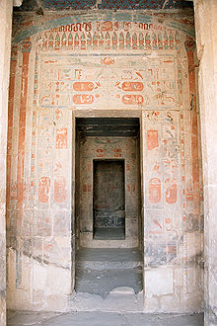
Вход в святилище.
Джесер Джесеру состоял из трёх крупных террас, украшенных портиками с белоснежными известняковыми протодорическими колоннами. В центре террасы были разделены массивными пандусами, ведущими наверх, к святилищу храма. Террасы храма были украшены многочисленными ярко расписанными осирическими пилястрами царицы, её коленопреклоненными колоссальными статуями и сфинксами, многие из которых хранятся в собраниях Египетского музея в Каире и музея Метрополитен в Нью-Йорке. К первой из террас вела длинная аллея полихромных песчаниковых сфинксов царицы, обсаженная завезёнными из Пунта мирровыми деревьями. Сфинксы находились с двух сторон дороги шириной приблизительно в 40 метров, ведущей от нижней террасы храма к границе пустыни и орошаемых полей долины Нила, где был воздвигнут гигантский пилон. Помимо самой царицы, комплекс в Дейр-эль-Бахри был посвящён Амону-Ра, обожествленному отцу Хатшепсут Тутмосу I, проводнику в загробный мир Анубису и Хатхор Иментет — повелительнице некрополей Западных Фив и великой защитнице умерших. Перед самим храмом был разбит сад из экзотических деревьев и кустарников, вырыты Т-образные бассейны.
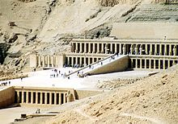
Три уровня террас.
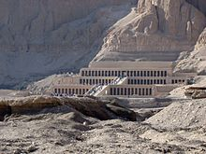
Храм Хатшепсут.
Уникальные рельефы храма в Дейр-эль-Бахри, потрясающие высочайшим уровнем своего исполнения, повествуют об основных событиях царствования Хатшепсут. Так, на стенах портика нижней террасы изображена доставка обелисков царицы из Асуана в Карнак и ритуальные сцены, связанные с идеей объединения Верхнего и Нижнего Египта. Рельефы второй террасы повествуют о божественном союзе родителей Хатшепсут — бога Амона и царицы Яхмес и о знаменитой военно-торговой экспедиции в далекую страну Пунт, снаряжённой царицей на 9-м году правления. Идея единства Обеих земель встречается ещё раз на перилах пандуса, соединяющего вторую и третью террасы храма. Нижние основания этой лестницы украшены скульптурными изображениями гигантской кобры — символа богини Уаджет, — хвост которых поднимался вверх по верхней части перил. Голову змеи, олицетворяющую покровительницу Нижнего Египта Уаджет, своими крыльями обрамляет сокол Хор Бехдетский, бог-покровитель Верхнего Египта.
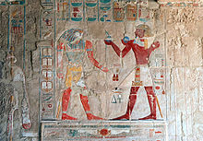
Стенопись.
По краям второй террасы расположены святилища Анубиса и Хатхор. Оба святилища состоят из 12-колонных гипостильных залов, расположенных на террасе, и внутренних помещений, уходящих в глубь скалы. Капители колонн святилища Хатхор были украшены позолоченными ликами богини, устремлёнными на запад и восток; на стенах святилища изображена сама Хатшепсут, пьющая божественное молоко из вымени священной коровы Хатхор. Верхняя терраса храма была посвящена богам, даровавшим жизнь Египту, и самой Хатшепсут. По сторонам центрального двора третьей террасы расположены святилища Ра и родителей Хатшепсут — Тутмоса I и Яхмес. В центре этого комплекса расположено Святая Святых, святилище Амона-Ра, которое было самой главной и самой сокровенной частью всего храма Дейр-эль-Бахри.

Карнакский и Луксорский храм
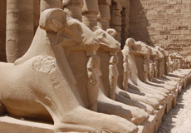Оба храма находятся на восточном берегу реки Нил в «Городе Живых». Именно Карнакский и Луксорский храмы являются главной достопримечательностью этого города. Храмовые комплексы Карнака и Луксора, находятся в трёх километрах друг от друга. Когда-то они были соединены трёхкилометровой аллеей в триста шестьдесят пять сфинксов, сидящих друг против друга по обе стороны аллеи. Каждый, кто проходил по ней, ощущал на себе взгляд скульптур-хранителей. До наших времён дожила лишь малая часть этой аллеи.
Карнакские и Луксорские комплексы посвящены триаде богов: Амону, его супруге Мут и их сыну Хонсу.
Карнакский храм
Карнакский храм - величайшее архитектурное строение Древнего Египта, и самое большое по площади.
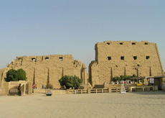На протяжении существования культа бога Амона все фараоны вносили свои изменения либо дополнения в Карнакский храм, а точнее в его комплекс. Центр храма – это древнейшее святилище поклонения богу Амону, его супруге Мут и их сыну Хонсу – богу луны. Вокруг него можно увидеть более поздние построения. Весь комплекс состоит из трёх храмов: в центре большой храм Амона, на юге храм Мут, на севере храм Менту в руинах. Войдя в Карнакский музей, со стороны Нила, за вторым пилоном стоят 134 колонны, которые начал строить Аменхотеп III; справа располагается храм Рамсеса IIIс барельефами; слева маленький храм, построенный Сети I Двор Аменхотепа III, вернее оставшийся от него обелиск, расположился между третьим и четвертым пилонами. В одной из «солнечных зал», известной как "Ботанический сад", изображены цветы и животные, которые водились тогда в Древние времена.
Расстраивался Карнакский храм приблизительно 2000 лет (до 1 в. до н.э.). Выдающиеся строители Карнакского храма: Хатшепсут, Тутмос III, Тутмос I, Аменхотеп III, Рамсес I, Рамсес II, Рамсес III, ливийские цари ХХII династии (начало I в. до н.э.) и Птолемеи.
Царица Хатшепсут строила здесь обелиски в свою честь, а племянник Тутмос III, после её смерти застроил почти все стенами. Тутмосу IIIпринадлежат барельефы с изображениями подвигов египетского народа.
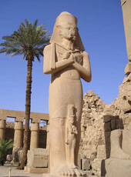В Карнакском музее в большом дворе есть священное озеро, на берегу которого на мраморной колонне восседает жук – скарабей, символ благоденствия древнего мира. Возле озера находится колоннадный храм Аменхотепа III
Ежедневно, когда наступает вечер, Карнакский храм начинает освещаться со всех сторон и сопровождаться музыкой.
Луксорский храм
Луксорский храм начал строить фараон Аменофис в ХIVвеке до н.э. для встречи нового года. Позже фараон Рамсес IIзначительно расстроил храм, построив пилон и новый двор, окруженный 74 колоннами, меж которых стояли его статуи. Наружные стены всего храма украшает барельеф с изображением битвы при Кадеше, где Рамсес IIвышел победителем. Внутренние стены изображают культ происходящих обрядов в храме.На входе во двор когда-то стояли 6 колоссов и 2 обелиска.
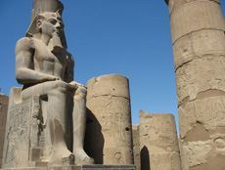Во втором храме находятся громадные статуи Рамсеса IIи Нефретари – его жены. В третьем дворе возвышаются 32 колонны с капителью. Этот вестибюль ведёт к храму, который расширил Аменхотеп IIIиз святилища, воздвигнутого Тутмосом IIIи Хатшепсут в ХVIв. до н.э.
От Луксорского храма к Карнакскому когда-то вела трёхкилометровая аллея в триста шестьдесят пять сфинксов, сидящих друг против друга по обе стороны аллеи. От аллеи отходил поворот в правую сторону к храму Мут.
Всё что находилось в пределах Луксорского комплекса, сейчас находится в Луксорском музее.

